sv. Hyacinta a František Martovi
Hyacintha et Franciscus Marto
zpracoval Jan Chlumský
20. února, připomínka
Postavení: | děti
Úmrtí: | Hyacinta 1920  František 1919
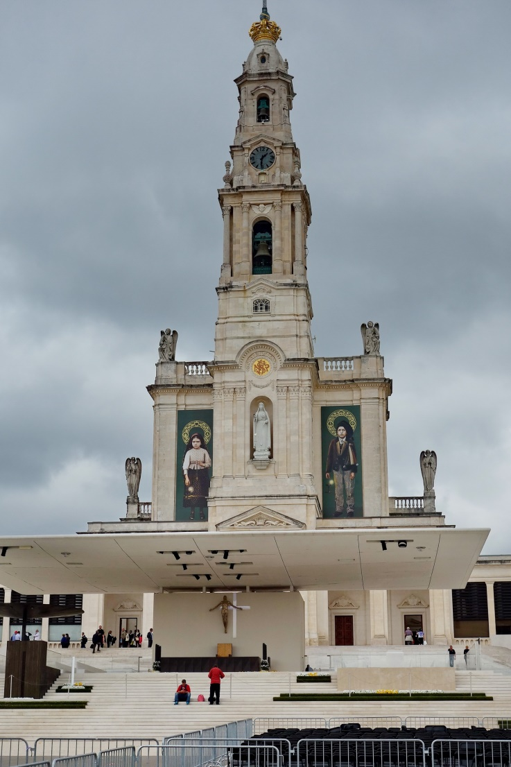
ŽIVOTOPIS
Malá Hyacinta je velká svou opravdovostí, nevinností a bezvýhradnou láskou, se kterou přinášela oběti za hříšníky, pro lásku k Pánu Ježíši a k Panně Marii. Ta se jí, Františkovi a Lucii zjevovala od 13. 5. 1917 do 13. 10. téhož roku, aby upozornila na potřebu pokání a zasvěcení lidstva, aby mohlo dojít k Bohu. Těmto dětem ukázala i peklo, aby zřetelně viděly význam záchranné nabídky a svěřila tajemství, která se naplnila. Martyrologium uvádí památku Panny Marie Fatimské 13. 5. a sv. Františka Marto 4. 4. Při kanonizaci sourozenců Hyacinty a Františka Martových byl za den jejich společné památky vyhlášen 20. únor - den jejich setkání v nebi.
ŽIVOTOPIS PRO MEDITACI
Z LÁSKY K JEŽÍŠI A ZA OBRÁCENÍ HŘÍŠNÍKŮ
Hyacinta Marto se narodila 11. března 1910 ve Fatimě. Otec se jmenoval Manuel Pedro Marto a matka Olympia. Ke dvěma dětem z prvního manželství jí s Manuelem přibylo 7 dalších. Dvěma nejmladším se dostalo milosti nebeských zjevení. Když bylo Hyacintě 6 let, tak se jí i bratru Františkovi a sestřenici Lucii zjevil anděl míru. Se skloněnou hlavou k zemi je naučil následující modlitbě: "Můj Bože, věřím v Tebe, klaním se Ti, doufám v Tebe a miluji Tě. Prosím za odpuštění pro ty, kdo v Tebe nevěří, kteří se Ti neklanějí, kteří v Tebe nedoufají a nemilují Tě." V létě je znovu vyzval, aby se hodně modlily, protože Ježíšovo a Mariino Srdce mají s nimi velké plány milosrdenství. Vyzval je, aby přinášely i oběti jako pokání za hříchy, které Boha urážejí a jako prosbu za obrácení hříšníků. Především měly pokorně přijímat utrpení na ně sesílané.
S velkou láskou v srdci se učily nejrůznějšímu odříkání se dovolených věcí a různému asketismu. Např.: zřekly se svačiny, oddálily napití, když se popálily kopřivami s radostí říkaly: "z lásky k Pánu Ježíši a za obrácení hříšníků." Podobně když objevily, že provaz uvázaný kolem těla může působit nepříjemně, začaly ho proto později nosit. Hyacinta brala modlitby a skutky pokání za obrácení hříšníků tak vážně, že si nenechala ujít žádnou příležitost. Byla velmi živá a impulzivní.
V polovině října je anděl naučil modlitbě: "Nejsvětější Trojice, ..." a pak jim podal eucharistii. To zapůsobilo na Hyacintu nejvíc.
Pak následovalo 6 mariánských zjevení od 13. 5. 1917 na Cova da Iria, kam vodily na pastvu ovce. Hyacinta první zjevení krásné paní doma prozradila, ale nebylo jí věřeno. Maminka dokonce chtěla, aby šla říct každému, kdo jí uvěřil, že lhala a prosila za odpuštění. Až později se vše změnilo. Ve zjeveních uviděly děti i peklo a byla jim svěřena tajemství, která obsahovala předpověď 2.světové války, obrácení Ruska i útoky na našeho papeže a církev. Svěřené tajemství nebyla Hyacinta ochotna prozradit ani tehdy, když ji připravili na to, že ji proto usmaží zaživa v oleji. I takové utrpení byla ochotna přinést za obrácení hříšníků, za které už dříve s láskou přinášela všechny oběti. Také nezapomínala přidávat oběti za sv. Otce, ke kterému chovala v srdci velikou úctu. Prožila také jeho vidění.
V říjnu 1918 vážně onemocněla a měla velké bolesti v prsou. Než šla do nemocnice, navštívila ji opět Panna Maria a zeptala se jí, zda chce obrátit ještě víc hříšníků. Po souhlasné odpovědi se dozvěděla, že bude moc trpět v nemocnici a utrpení má snášet za obrácení hříšníků, na odčinění hříchů proti Neposkvrněnému Srdci P. Marie, na smír a za sv. Otce. Panna Maria ji také předpověděla utrpení v nemocnici v Lisabonu, kam za ní nepřijedou ani rodiče a že tam zemře. Prohlásila, že nemá strach, protože ví, kdo pro ni nakonec přijde a odvede ji do nebe. Lucii dále při posledním setkání řekla: "Modli se za mne, už Tě nikdy (zde) neuvidím ani nikoho z rodiny a umřu úplně sama." Tak se také stalo. Ještě jí nebylo 10 let. Mezi její poslední slova patřilo: "Můj Ježíši, miluji Tě a z lásky k Tobě chci hodně trpět." "Ježíši, teď můžeš obrátit mnoho hříšníků, protože tato oběť je moc veliká."
František, bratr Hyacinty, se narodil 11. 6. 1908. Své sestře se podobal jen rysy ve tváři a úsilím o ctnost kvůli Ježíši a Marii. Nebyl náladový a živý jako ona, naopak měl mírnou a povolnou povahu. Když při dětských hrách vyhrál a někdo mu to chtěl upřít, povolil bez odporu se slovy: "Myslíš, žes vyhrál ty? - Nu, dobře! Mně na tom nezáleží!" Jindy byl okraden o kapesník s obrazem Panny Marie, který před tím dětem ukazoval. Lucie ho pak objevila u jednoho z přítomných hochů a začala kvůli němu hádku. František ji však ukončil slovy: "Nechej ho! Co mi na tom šátku záleží?"
Miloval přírodu, zejména slunce, které jako pasáček nazýval lampou našeho Pána a rád obdivoval jeho východ i západ. S nadšením pozoroval odrazy jeho paprsků v oknech i v kapkách vody na stromech a keřích. Když byl s Hyacintou a Lucií na kopcích, jeho zábavou bývalo sednout si na nejvyšší skálu a hrát jim na píšťalu. Nebo si často zpíval:
"Miluji Boha na nebi, miluji ho i na zemi;
miluji květiny na poli, miluji ovce na horách. ..."
V roce 1915, tedy v sedmi letech měl s mladší sestřičkou i se sestřenicí Lucií první zjevení anděla Míru, popisované v životopise Hyacinty. On sám jen viděl, ale neslyšel. Slova mu tlumočila děvčata. Když se v modlitbě pak skláněli k zemi, býval první, kterého ta poloha unavovala a naříkal si na bolesti zad. Přítomnost anděla však ve svých myšlenkách prožíval ještě dlouho po zjevení. Také po svatém přijímání od anděla velmi intenzívně prý cítil, že Bůh je v něm, aniž mu bylo jasné, jak je to možné.
O zjeveních Panny Marie, které se těmto dětem dostalo, Lucie ve vzpomínkách uvedla, že jejich pozornost znovu obrátila k nadpřirozenu, ale mnohem mírněji. Místo vyčerpávajícího pocitu bezmocnosti v Boží přítomnosti, Mariina zjevení v nich zanechávala pokoj a sdílnou radost, která nebránila o události mluvit. Jen o souvislostech s paprsky světla mlčely, k čemuž byly i vnitřně nabádány. Děvčata vždy Františkovi vyprávěla, co Panna Maria řekla, neboť i při těchto zjeveních viděl, ale neslyšel. Když uslyšel o příslibu, že přijde do nebe, byl šťasten, zkřížil ruce na prsou a zvolal: "Ach, Panno Maria! Budu se modlit tolik růženců, kolik budeš chtít!" Od té chvíle se začal od dětí vzdalovat, jako by se šel procházet. Když na něho volaly a ptaly se ho co dělá, zvedl ruku a ukázal růženec. Tak takový byl František, jeden ze tří fatimských vizionářů, kterým se Panna Maria zjevovala každý měsíc od 13.května do 13. října 1917 na Cova da Iria.
Na podzim 1918 František onemocněl a nejraději měl návštěvy Lucie a Hyacinty, protože jim mohl otevřít snadno své srdce a vyjádřit své nejhlubší pocity. Den před svou smrtí si Lucii zavolal a řekl jí, že se bude zpovídat, aby po svatém přijímání mohl zemřít. Chtěl od ní a od Hyacinty, aby mu připomněly, na co by snad mohl zapomenout. O některých věcech chtěl říci ještě jednou, protože uvažoval, že Pán kvůli jejich hříchům by mohl být třeba ještě smutný. A dodal: "kdybych nezemřel, nikdy bych to již neudělal." Pak sepjal ruce a řekl modlitbu: "Ó můj Ježíši, odpusť nám naše hříchy, přiveď do nebe všechny duše, zvláště ty, které Tvého milosrdenství nejvíce potřebují!" A s dojetím očekával šťastný okamžik.
Oba sourozence 13. 5. 2000 blahořečil Jan Pavel II. a svatořečil 13. 5. 2017 papež František.
PŘEDSEVZETÍ, MODLITBA
Světci tohoto dne jsou prosté děti, snad podobné dítěti, na jaké ukazuje Ježíš v evangeliu (viz Mt 18,3), když učedníci chtěli vědět, kdo je největší v království nebeském. Tehdy řekl: "Amen, pravím vám, jestliže se neobrátíte a nebudete jako děti..." Jako předsevzetí si každý můžeme vybrat něco z jejich ctností.
S nimi volejme k Nejsvětější Trojici:
"Nejsvětější Trojice, Otče, Synu a Duchu svatý, hluboce se vám klaním a obětuji vám drahocenné Tělo a Krev, duši a božství Pána Ježíše Krista, přítomného ve všech svatostáncích světa, na usmíření za urážky, rouhání a lhostejnosti, kterými je urážen. A pro nekonečné zásluhy jeho Nejsvětějšího Srdce a Neposkvrněného Srdce Mariina vás prosím o obrácení ubohých hříšníků."

Bože, Ty jediný jsi svatý, Ty jediný jsi pramen všeho dobra; pomáhej nám na přímluvu Hyacinty a Františka, ať poznáme, co Tobě se líbí a také podle toho žijeme, abychom se nepřipravili o účast na Tvé slávě. Prosíme o to skrze Tvého Syna, Ježíše Krista, našeho Pána, neboť on s Tebou v jednotě Ducha svatého žije a kraluje po všechny věky věků. Amen.
(na podkladě závěrečné modlitby breviáře)

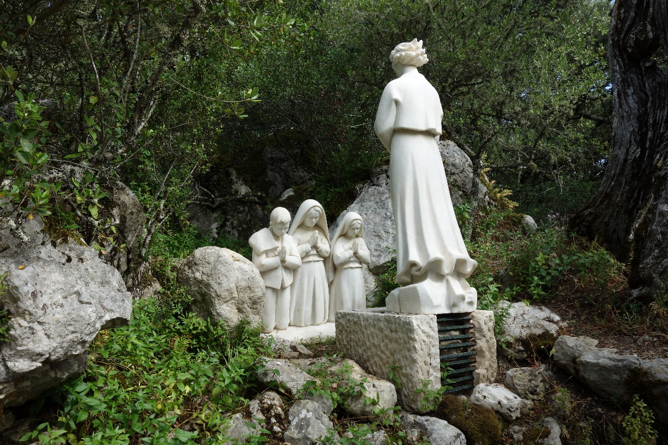
Se svolením autora připravil k tisku pro tento list z http://catholica.cz/?id=721 a z http://catholica.cz/?id=1074 Iosif Fickl.
VŠE JE ZDARMA!!!

E-mail-ová adresa vydavatele: monimex_f@yahoo.com

Dáváme možnost jakékoliv otázce, připomínkám nebo kritice na výše uvedené e-mailové adrese nebo na telefonním čísle: 0722 490 485 nebo 0742 519 115
Děkujeme!

